
Haluaisitko vahvistaa osaamistasi kompleksisen trauman hoidossa?

Kaksipäiväinen koulutus toteutuu Tampereella

19. – 20.3.2026
Pellavatehtaankatu 12 C 14, Tampere

Sandra Paivio ja Antonio Pascual-Leone (kollegoineen) ovat kehittäneet vuosikymmenten ajan kompleksisen trauman hoitoa tunnekeskeisen terapian keinoin. Syntynyt vaiheittainen, lyhytterapeuttinen hoitomalli EFTT (Emotion focused therapy for Complex trauma) huomioi perinteistä tunnekeskeistä terapiaa (EFT) paremmin piirteitä,jotka ovat korostuneita traumatisoituneen asiakkaan kokemusmaailmassa. Terapiamalli on osoittautunut vaikuttavaksi. Koulutuspäivien aikana tutustumme tunnekeskeisen terapian lyhytterapeuttiseen hoitomalliin teorian ja tutkimuksen sekä käytännön harjoittelemisen avulla.

Lämpimästi tervetuloa tunnekeskeisen terapian koulutuspäiviin!

Kouluttaja: Mervi Koivisto, kognitiivinen kouluttajapsykoterapeutti (sr), tunnekeskeinen psykoterapeutti (sertifiointiin johtavassa koulutuksessa)

Kohderyhmä: Koulutus on suunnattu terapeuttista työtä tekeville psykologeille, psykoterapeuteille, lääkäreille, psykiatrisille sairaanhoitajille, sosiaalityöntekijöille ja muille terapeuttista työtä tekeville.

Sisältö:
- tunnekeskeisen terapian teoreettiset perusteet ja keskeiset erityispiirteet traumatyöskentelyssä
- lyhytterapeuttinen hoitomalli kivuliaiden tunnekokemusten kohtaamiseksi ja muuttamiseksi
- tunnekeskeisen terapian taitojen syventämistä opetellaan teorian, esimerkkitapausten ja harjoitusten avulla.
Hinta: Koulutuspäivien hinta on 420 € (+ alv 25,5 %) = 527,10 €, sis. koulutusmateriaalin.

Lisätiedot ja ilmoittautuminen: Lisätiedot mervi.koivisto@psykologipalvelu.com ja ilmoittautuminen viimeistään 5.3.2026.

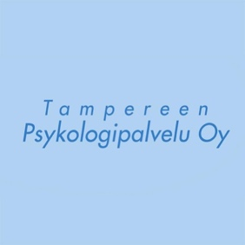
Koulutuspäivät järjestetään, mikäli osallistujia on vähintään 8. Koulutuksen toteutuminen määräytyy 5.3.2026 ilmoittautumisajan umpeutuessa. Tämän jälkeen tulleista peruutuksista laskutetaan 50% osallistumismaksusta. Koulutus toteutetaan vain lähikoulutuksena.
Yhteistyössä Tunnekeskeisen psykoterapian keskus

